摄影作品网站设计

网页是为人们提供信息查询的，所以我在设计网页时以简约的风格为主要任务，在制作时我去掉了边框，字体等复杂、对于查询者获取目标信息不利的元素。对于网站的logo，banner图等则放在了左上角这个不刺眼又能让使用者认识的地方。

首先我认为导航栏是一个非常重要的元素，能够让使用者更加方便的查询，所以我把导航栏放在了最左边这个显眼的位置，并且每一个页面都有导航栏的存在。

搜索栏放在了右边主体的最上面这个通用的位置。

首页由于技术能力不足不能使中部图片滚动切换所以放了一张大图和中部的一个进入列表页面的按钮，使页面简约又不缺少相应功能。

页面信息放在了左边导航栏的下方。

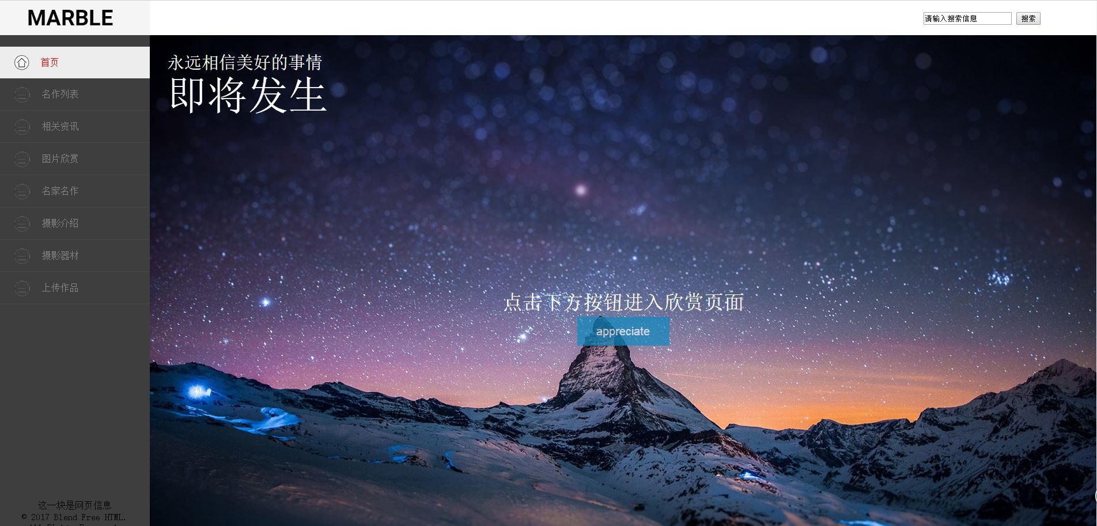

在列表页，面包屑放在标题下方，然后接着是图片类型的导航图，不过因为缺少图像素材所以没有插入超链接。下方是以摄影作品的简要介绍为列表的列表页，也因为素材缺少只放了3个项目。

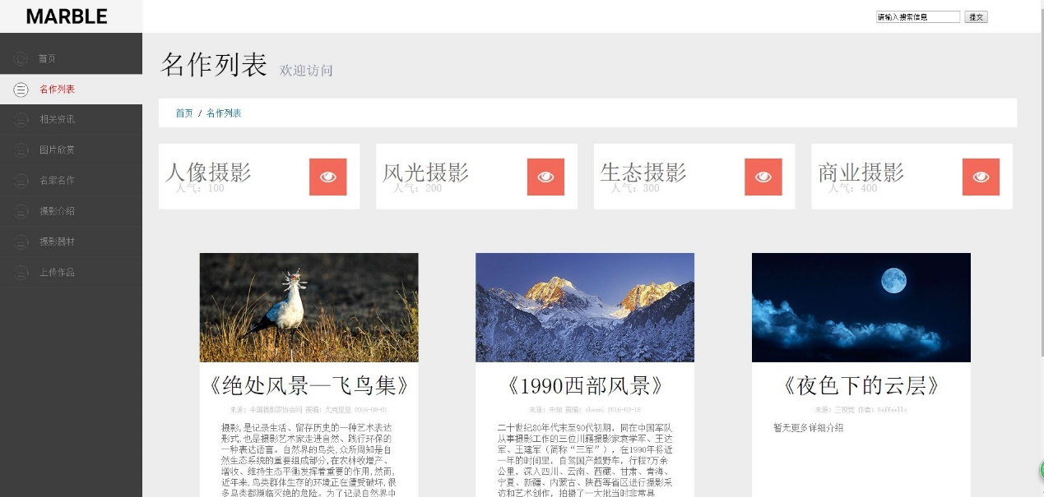

在列表也得最下方是分页链接，因为只有这一页列表，所以超链接都指向本页面。

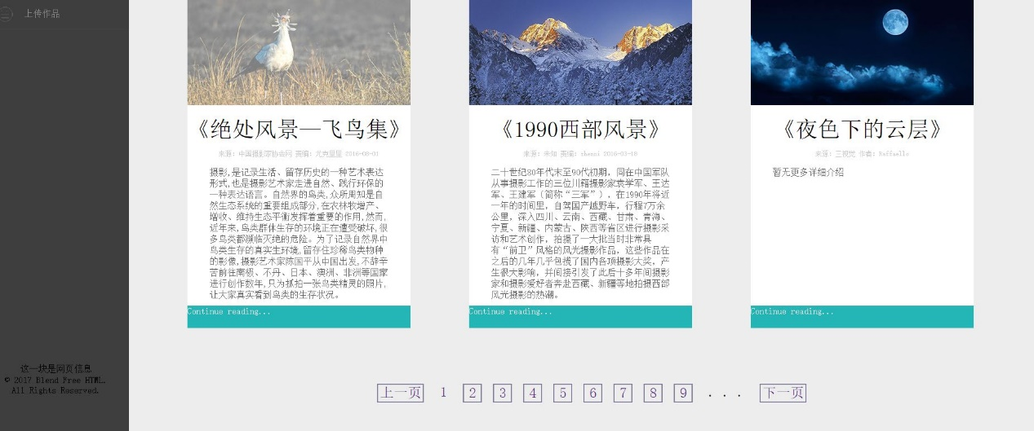

内容页也做的非常简约平面化，把主要的对象——摄影作品放在了最显眼的中部。

